全国2009年1月高等教育自学考试
建筑施工（一）试题
课程代码：02400
一、单项选择题(本大题共10小题，每小题2分，共20分)
在每小题列出的四个备选项中只有一个是符合题目要求的，请将其代码填写在题后的括号内。错选、多选或未选均无分。
1.流砂发生的根本原因是( )
A.地下水渗流 B.土体失重
C.动水压力的作用 D.降水措施不当
2.采用重叠间隔方法现场预制桩时，制作上一层桩要求下层桩混凝土达到设计强度等级的多少？( )
A.30% B.40%
C.50% D.60%
3.双排扣件式钢管脚手架搭设高度H的限制是( )
A.H≤35m B.H≤40m
C.H≤45m D.H≤50m
4.混凝土在运输过程中应保证混凝土在何时浇入模板内并捣实完毕？( )
A.初凝前 B.初凝后
C.终凝前 D.终凝后
5.施工缝一般应留在构件( )
A.受压较小部位 B.受剪较小部位
C.受弯较小部位 D.受扭较小部位
6.对配有多根预应力筋的构件，分两批张拉钢筋时，先批张拉钢筋的张拉力与后批张拉钢筋的张拉力的大小关系是( )
A.大于 B.小于
C.等于 D.小于等于
7.配制普通防水混凝土时，含砂率为( )
A.25%～35% B.35%～45%
C.45%～55% D.55%～65%
8.相邻两个施工过程投入同一施工段开始作业的时间间隔称为( )
A.间歇时间 B.流水步距
C.施工段 D.流水节拍
9.双代号网络图中，某个非关键工作的拖延时间不超过自由时差，则( )
A.紧后工作最早开始时间不变 B.仅改变紧后工作最早开始时间
C.紧后工作最迟开始时间改变 D.紧前工作最早开始时间改变
10.下列对于虚工作的描述正确的是( )
A.消耗时间但不消耗资源 B.既消耗时间又消耗资源
C.不消耗时间但消耗资源 D.既不消耗时间又不消耗资源
二、名词解释(本大题共5小题，每小题2分，共10分)
11.最后贯入度
12.混凝土的可泵性
13.自粘法
14.施工段
15.关键线路
三、填空题(本大题共5小题，每小题2分，共10分)
请在每小题的空格中填上正确答案。错填、不填均无分。
16.振动沉管灌注桩可根据土质情况和荷载要求，选用_________、_________和反插法三种施工方法。
17.用于锚固钢丝束的锚具主要有_________与_________。
18.在混凝土结构单层工业厂房结构安装中，当采用单机吊装时，柱子有_________和_________两种吊装方法。
19.抹灰施工顺序，对整体来说，考虑到施工过程合理组织和成品保护，室内抹灰一般采用_________，室外抹灰采用_________。
20.建筑施工程序通常按承接工程、签订施工合同，_________，_________，竣工验收等四个阶段进行。
四、简答题（本大题共4小题，每小题5分，共20分）
21.边坡塌方的原因及其预防措施。
22.简述缩颈桩产生的主要原因和预防措施。
23.图中所示两块相邻的打桩场地四周均邻近已有建筑物，要求两块场地同时开始打桩，试在图中以箭线画出打桩行进路线，并说明理由。
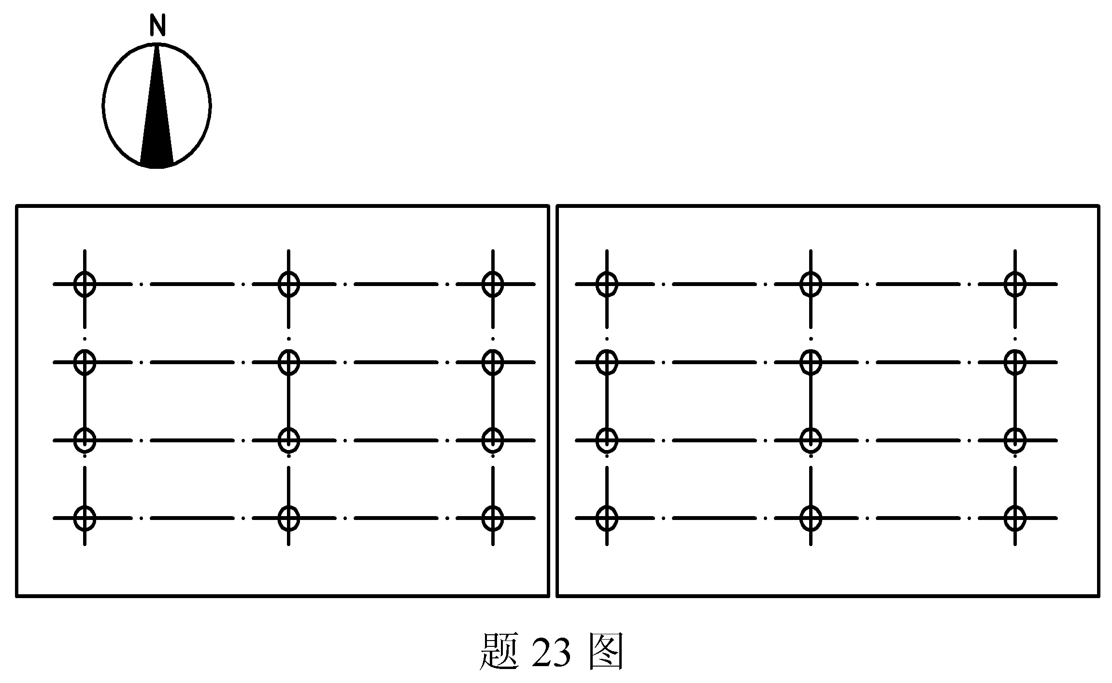
24.简述大体积混凝土温度裂缝的防止措施。
五、计算题（本大题共4小题，每小题10分，共40分）
25.某预应力屋架采用后张法施工，构件孔道长度为20.5m，预应力筋采用高强钢丝束，1-24φ^{S}5,A_{p}=470.4mm²。预应力筋采用一端张拉，锚板厚度为35mm，锚杯高度为70mm，螺帽厚度为30mm，钢丝镦头预留量为10mm。张拉程序采用0 1.05σ_{con} σ_{con},σ_{con}=375N/mm²,张拉时从0.1～1.05σ_{con}量测得预应力筋伸长值为95mm，张拉时混凝土的弹性压缩值取4mm。试计算钢丝下料长度和施工最大张拉力。（ΔL=Δl₁+Δl₂-C）
持荷2min
26.设钢筋混凝土楼板厚150mm，楼板模板选用20mm厚的东北落叶松木板，楞木间距l=350mm，试画出模板计算简图，计算永久荷载与可变荷载的组合值，并指出楼板模板系统的传力路径。（施工人员及设备按均布荷载取）
27.某分部工程由A，B，C三个施工过程组成，各施工过程在各施工段上持续时间为：t_{A}=4d，t_{B}=2d，t_{C}=4d，B完成后其相应的施工段有技术间歇2天。试组织加快成倍节拍流水施工，在题27表中画出横道图，并计算该工程的流水工期。
题27表
施工  过程 | 施工队 | 施工进度（d）
施工  过程 | 施工队 | 2 | 4 | 6 | 8 | 10 | 12 | 14 | 16 | 18 | 20 | 22
A
B
C
28.按下表所列的逻辑关系绘制双代号网络图，并用图上计算法计算各工作的时间参数ES_{i-j}、EF_{i-j}、LS_{i-j}、LF_{i-j}、TF_{i-j}、FF_{i-j}；同时标出关键线路。其中时间参数表示形式约定如下：
ES_{i-j} | EF_{i-j} | TF_{i-j}
LS_{i-j} | LF_{i-j} | FF_{i-j}
题28表
工作名称 | A | B | C | D | E | F | G
持续时间 | 2 | 4 | 2 | 3 | 2 | 3 | 3
紧前工作 | —— | A | A | A | B,C | B,D | E,F

